臺北醫學大學今日北醫-TMU Today: 98學年度北醫大師鐸獎頒獎！ Page 1 of 1
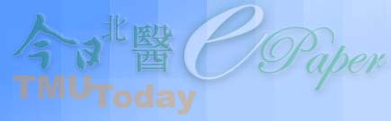
98學年度北醫大師鐸獎頒獎！
98學年度臺北醫學大學師鐸獎獲獎教師共計 5名，由邱弘毅教授、林恆慶教授、謝銘勳教授、陳志榮教授及胡朝榮助理教授獲此殊榮。 8月19日上午9時，於醫學綜合大樓前棟四樓會議室（誠樸廳），舉行「 98學年度臺北醫學大學師鐸獎頒獎」。
臺北醫學大學之「師鐸獎」，每年以嚴謹的審查流程，遴選出校院（含附醫、萬芳、雙和醫院），在教學、研究，及服務表現均傑出之教師，並公開進行頒獎表揚的崇高獎項。故校方特於 99學年度第一學期的第一次行政會議舉行頒獎典禮，期在校院各級主管面前，嘉勉 5名表現優異之良師。（文 /人事室）【圖：邱文達校長（中）親自頒發本校師鐸獎之殊榮給邱弘毅教授（右）及謝銘勳教授（左）】
由 joycechin 發表於 September 27, 2010 04:41 PM
http://blog.tmu.edu.tw/tmubt/009090.html
2010/9/28
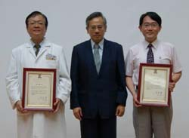
收藏此文： «
北醫大歷任書海領航員，暢談領航的心路與理念
| 回到電子報首頁
| 葉錦瑩教授獲聘為北醫大名譽教授
»
